Министерство образования и науки Российской Федерации
Федеральное государственное бюджетное образовательное учреждение
высшего профессионального образования
«Уфимский государственный нефтяной технический университет»

Кафедра «Автомобильные дороги и технология строительного производства»

Курсовая работа
по дисциплине
«Инженерно-техническая оптимизация систем водоснабжения и водоотведения»
на тему
«Прокладка трубопровода»

Выполнил: ст.гр.БВТ-12-01 Абдуллина Р.Р.
Проверил: преподаватель Шаяхметов Р.З.

УФА – 2014
Содержание:
1.Исходные данные
1.1.Техническая характеристика используемых труб
2.Земляные работы
2.1.Определение глубины заложения трубопровода
2.2.Определение глубины заложения колодца
2.3.Построение профиля водопроводной сети
2.4.Определение объема земляных работ при разработке траншеи
2.4.1.Демонтаж асфальтобетонного покрытия
2.4.2.Профиль траншеи
2.4.3.Определение объема траншеи
2.4.4.Определение объема грунта для обратной засыпки
2.4.5.Баланс объема земляных работ
2.4.6.Устройство уширения для монтажа колодцев
2.4.7.Устройство приямков для монтажа труб
3.Определение машин и механизмов
3.1.Демонтаж асфальтобетонного покрытия
3.2.Разработка грунта траншеи
3.3.Выбор крана для монтажа трубопровода
3.4.Расчет транспортных средств
3.5.Обратная засыпка траншеи
3.6.Укладка оснований и асфальтобетонной смеси
4.Технология производства работ
4.1.Демонтаж асфальтобетонного покрытия
4.2.Разработка грунта траншеи
4.3.Подготовка основания под монтируемый трубопровод
4.4.Монтаж трубопровода
4.5.Присыпка трубопровода
4.6.Гидравлические испытания
4.7.Засыпка траншеи бульдозером с уплотнением
4.8.Хлорирование и промывка трубопровода
4.9.Укладка оснований и асфальтобетонной смеси
5.Калькуляция трудовых затрат
6.Календарный план производства работ
7.Строительный генеральный план
7.1.Временное здание и сооружения
7.2.Проектирование временных систем электроснабжения
Список литературы

1.Исходные данные

Номер варианта-1
Номер точек трассы-1,2,3,4,5,6,12,18,24,30
Ширина улицы-тротуар в 4м, газон в 6м, дорога в 12м
Место прокладки трубопровода – дорога
Вид грунта- супесчаные
Условный диаметр трубы-500мм
Материал трубы-железобетоннаявибропрессованная
Назначение трубы- напорная
Тип стыкового соединения - раструбные с резиновыми кольцами
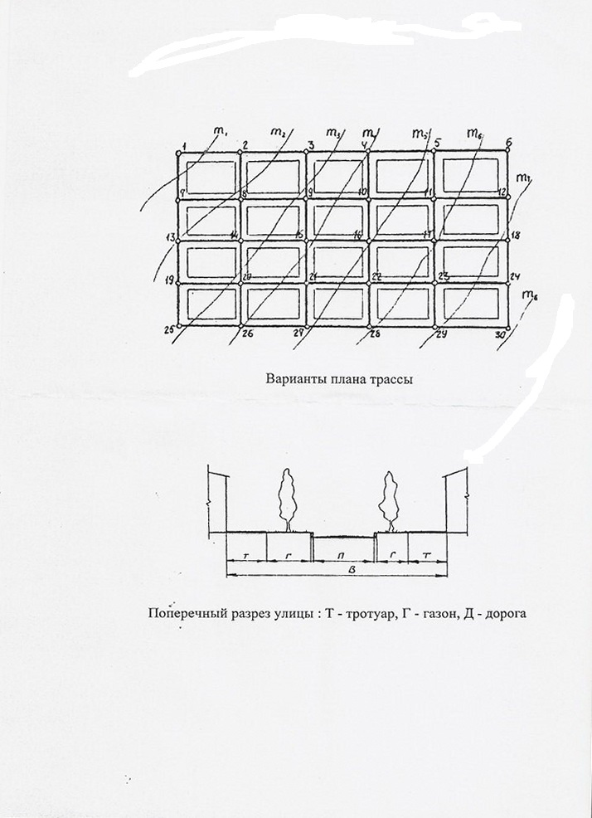
Рисунок 1 – План трассы и поперечный разрез улицы
1.1.Техническая характеристика используемых труб

Наименование изделия- железобетонные напорные вибропрессованные трубы;
Марка трубы - ТН50-1;
Внутренний диаметр-500мм;
Толщина стенки-55мм;
Длина трубыl-5000мм;
Вес-1,32т по ГОСТ 12586.0-83[1]
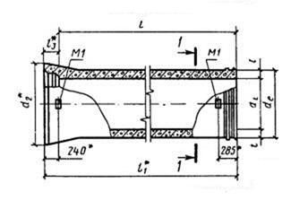
Рисунок 2 – Разрез по продольной оси трубы

2.Земляные работы
2.1.Определение глубины заложения трубопровода

Глубина заложения трубопровода:
$$Н_{зал.тр}=Н_{зам}+0,5=1,8+0,5=2,3м$$
где${ Н}_{зам}$-глубина промерзания грунта.
Глубина траншеи:
$$Н_{тр}=Н_{зал.тр}+δ=2,3+0,055=2,31м$$
где -толщина стенки трубы.

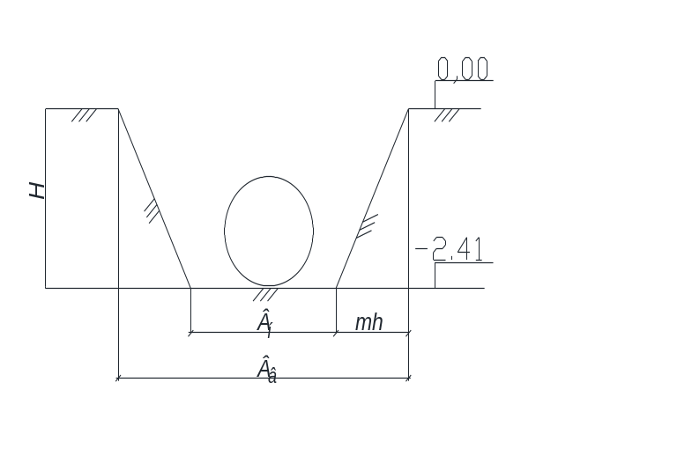
Рисунок 3 – Определение траншеи

2.2.Определение глубины заложения колодца

При определении размеров колодцев расстояния до внутренних поверхностей колодца надлежит принимать: от стенок труб - 0,5 м и от низа трубы до дна - 0,3 мпри условном диаметре труб от 500 до 600 мм. Высота колодца определяется: $H_{к}=H_{тр}+0,2=2,61м$,где 0,2- толщина стенок[2].
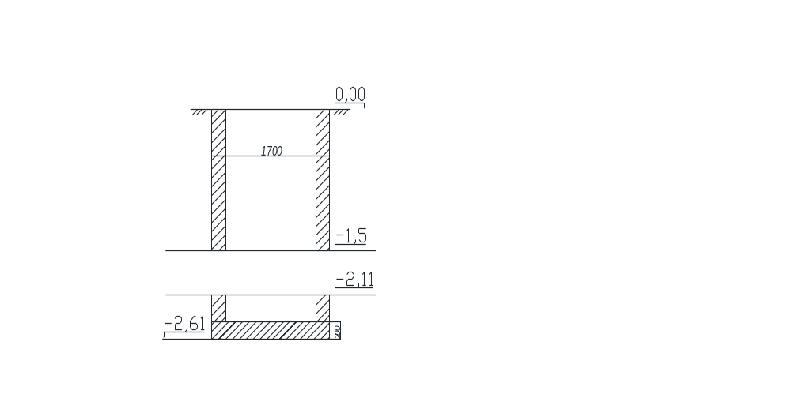
Рисунок 4 – Определение колодца

2.3.Определение профиля водопроводной сети

2.4.Определение объема земляных работ при разработке траншеи
2.4.1.Демонтаж асфальтобетонного покрытия

Определение объема асфальтобетонного покрытия:
$$V_{асф}=L*B_{асф}*h_{асф}=660*4,64*0,2=612,48м^{3}$$
$$B_{асф=}B_{в}+0,2=4,44+0,2=4,64м$$
где L-длина трубопровода;
${ h}_{асф}$-толщина асфальтобетонного покрытия, равная 0,2м;
$B_{асф}-$ширина асфальтобетонного покрытия.

2.4.2.Профиль траншеи

Ширина траншеи по низу:
$$В_{н}=D+2δ+0,6=0,5+0,11+0,6=1,21м$$
где D-условный диаметр трубы.

Ширина траншеи по верху:
$$В_{в}=В_{н}+2mН_{тр}=1,21+2*0,67*2,41=4,44м$$
где m-коэффициент заложения откоса, зависящий от вида грунта и глубины траншеи.
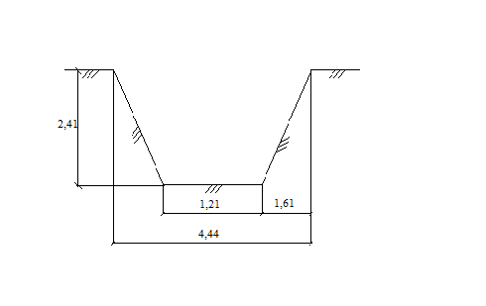
Рисунок 6 – Профиль траншеи
2.4.3.Определение объема траншеи

Площадь поперечного сечения:
F= ( $В_{н}+2mН_{тр})*Н_{тр}=\left(1,21+0,67*2,41\right)*2,41=$6,8$м^{2}$
Объем траншеи определяется:
$$V=\frac{F_{1}+F_{2}}{2}*L$$

Таблица 1- Объем выемки под траншею
№ | $$Н_{тр}$$ | m | $$В_{н}$$ | F | $$F_{ср}$$ | L | V
1 | 2,41 | 0,67 | 1,21 | 6,8 | 6,8 | 75 | 510
2 | 2,41 | 0,67 | 1,21 | 6,8 | 6,8 | 75 | 510
 |  |  |  |  | 6,8 | 75 | 510
3 | 2,41 | 0,67 | 1,21 | 6,8 | 6,8 | 75 | 510
 |  |  |  |  | 6,8 | 75 | 510
4 | 2,41 | 0,67 | 1,21 | 6,8 | 6,8 | 75 | 510
 |  |  |  |  | 6,8 | 75 | 510
5 | 2,41 | 0,67 | 1,21 | 6,8 | 6,8 | 75 | 510
 |  |  |  |  | 6,8 | 72 | 489,6
6 | 2,41 | 0,67 | 1,21 | 6,8 | 6,8 | 72 | 489,6
 |  |  |  |  | 6,8 | 72 | 489,6
7 | 2,41 | 0,67 | 1,21 | 6,8 | 6,8 | 72 | 489,6
 |  |  |  |  | 6,8 | 72 | 489,6
8 | 2,41 | 0,67 | 1,21 | 6,8 | 6,8 | 72 | 489,6
 |  |  |  |  | 6,8 | 72 | 489,6
9 | 2,41 | 0,67 | 1,21 | 6,8 | 6,8 | 72 | 489,6
 |  |  |  |  | 6,8 | 72 | 489,6
10 | 2,41 | 0,67 | 1,21 | 6,8 | 6,8 | 72 | 489,6
V=510*4+489,6*5=4488$м^{3}$

2.4.4.Определение объема грунта для обратной засыпки

Объем засыпки:
$$V_{зас}=V-\left(V_{тр}+V_{к}-V_{ио}\right)$$
$$V_{зас}=4488-\left(198,28+59-239,58\right)=4470,3м^{3}$$
где V-объем траншеи.
Объем трубопровода:
$$V_{тр}=\frac{π*D_{н}}{4}*\left(L-d_{н}\left(n_{к}-1\right)\right)*1,05$$
$$V_{тр}=\left(\frac{3,14*{0,61}^{2}}{4}\right)*\left(660-1,5\left(10-1\right)\right)*1,05=198,28м^{3}$$
где $D_{н}$- наружный диаметр трубопровода;
$L$-длина трубопровода;
$d_{н}$-наружный диаметр колодца;
$n_{к}-количество колодцев$.
Объем колодца:
$$V_{к}=\frac{π*d_{н}^{2}}{4}*H_{к}*n_{к}$$
$$V_{к}=\frac{\left(3,14*{1,7}^{2}\right)}{4}*2,6*10=59м^{3}$$
где $H_{к}-высота колодца$.
Объем искусственного основания:
$$V_{ио}=b_{ио}{*h}_{ио}*L=1,21*0,3*660=239,58м^{3}$$
где $b_{ио}=b_{н}$- ширина искусственного основания;
$${ h}_{ио}-высота искусственного основания, равная 0,3м;$$
L-длина трубопровода.
Объем отгруза:
$$V_{о}=V-V_{зас}=4488-4470,3=17,7м^{3}$$

2.4.5.Баланс объема земляных работ

Таблица 2 – Баланс объема земляных работ
Наименование работ | Объем работ | Наименование работ | Объем работ
Механизированные земл.работы | 4488 | Разработка грунта на отвал | 4470,3
Ручные земляные работы | 134,64 | Разработка грунта с погрузкой в транспорт | 152,34

Объем разработки грунта с погрузкой в транспорт с учетом коэффициента разрыхления $k_{разр}=1,12,$к вывозу равен 170,62$м^{3}$.

2.4.6.Устройство уширения для монтажа колодцев

Для последующего монтажа колодцев необходимо предусмотреть работы по уширению траншеи в местах устройства колодцев.
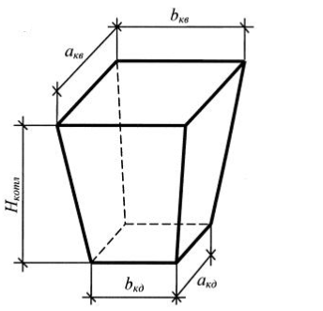
Рисунок 7 – Определение объема котлована под колодец
$$b_{кд}=a_{кд}=b_{тр}^{н}+0,2=1,21+0,2=1,41м$$
$$b_{кв}=a_{кв}=b_{кд}+2*H_{к}*m=1,41+2*2,6*0,67=4,9м$$
${где a}_{кд}$-длина колодца по низу;
$b_{кд}$–ширина колодца по низу;
$b_{кв}$–ширина колодца по верху;
$a_{кв}$–длина колодца по верху;
$H_{к}$–высота колодца, $H_{к}=H_{зал.тр}+0,3$;
$m$-коэффициент заложения откоса, зависящий от вида грунта и глубины траншеи.
Объем одного колодца:
$$V_{к}=\frac{H_{к}}{6}*(\left(2b_{кд}+b_{кв}\right){*a}_{кд}+\left(2b_{кд}+b_{кв}\right)*a_{кв})$$
$$V_{к}=\frac{2,6}{6}*\left(\left(2*1,41+4,9\right)*1,41+\left(2*1,41+4,9\right)*4,9\right)=21,1м^{3}$$
$V_{к}=21,1*10=211м^{3}$ –объем 10 колодцев

2.4.7.Устройство приямков для монтажа труб

Для монтажа труб, укладываемых в траншею, в местах соединения труб в дне траншеи устраиваются приямки, размеры которых следует принимать не менее указанных в таблице 3 СНиП 3.02.01-87 [3] в зависимости от материала труб, их диаметра и типа стыкового соединения.
Объем одного приемка:
$$V_{пр1}=a*b*h=0,5*1*0,2=0,1м^{3}$$
где -длина приямка,равная 0,5м;
b-ширина приямка, равная 1;
h-глубина приямка, равная 0,2.
Определение количества приямков:
$$n_{пр}=\frac{L-\left(n-1\right)*d_{н}}{l}=\frac{660-\left(10-1\right)*1,7}{5}=129$$
гдеL-длина трубопровода;
n-количество колодцев;
${ d}_{н}$–наружный диаметр колодца;
l-длина одной трубы по ГОСТ 12586.0-83[1].
Объем приямков:
$$V_{пр}=V_{пр1}*n_{пр}=0,1*129=12,9м^{3 }$$

3.Определение машин и механизмов
3.1.Демонтаж асфальтобетонного покрытия

Демонтаж покрытия выполняетсябаровой машинойЭЦУ-150 на базе трактора МТЗ-82П со следующими техническими характеристиками, приведенными в таблице 3.
Таблица 3 –Технические характеристики ЭЦУ-150
Характеристика | Единица измерения | Показатель
Базовая модель трактора |  | МТЗ-82П
Скорость движения режущей цепи (при частоте вращения вала отбора мощности n=540 об/мин) | м/с | 0,89
Диапазон регулирования скорости движения экскаватора с включеннымходоуменьшителем | км/ч | С 1,89-0
Ширина прорезаемой траншеи (щели) | мм | 140
Глубина прорезаемой траншеи не более | мм | 1600
Ширина захвата ножа бульдозера | мм | 2240
 | мм
  Габаритные размеры:
  - длина по режущему органу
  - ширина по бульдозерной лопате
  - высота по режущему органу
  7900
  2240
  3200
Масса оборудования | кг | 2450
3.2.Разработка грунта траншеи

Разработка траншеи выполняется экскаватором типа «обратная лопата» ЭО 4112А, с емкостью ковша 0,8 м³. Технические характеристики выбранных экскаваторов приведены в таблице 4.
Таблица 4-Технические характеристики экскаватора при работе обратной лопатой

Характеристика | Ед.измерения | Показатель
Емкость ковша | куб.м | 0,8
Ширина ковша | м | 1,16
Скорость движения тягового каната | м/с | 0,98
Скорость движения подъемного каната | м/с | 1,08
Длина стрелы | м | 5,9
Длина рукояти | м | 3,02
Наибольшая глубина копания | м | 6,8
Начальная высота выгрузки | м | 2,35
Конечная высота выгрузки | м | 5,3
Наибольший радиус копания | м | 10
Начальный радиус выгрузки, | м | 5
Конечный радиус выгрузки, | м | 8,1
Продолжительность цикла, | с | 18,1
Масса конструктивная | т | 23,85

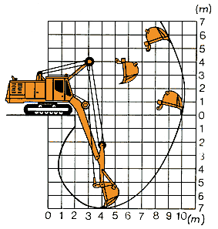
Рисунок 8- Характеристика радиуса действия экскаватора от глубины копания
3.3.Выбор крана для монтажа трубопровода

Для подбора крана определяем технологические параметры:
Q –требуемая грузоподъемность крана;
H –высота подъема;
B –требуемый вылет стрелы крана.
Траверсы УТ80 масса– 10,28т; высота- 0,8м.
Масса однойтрубы 1,32т .
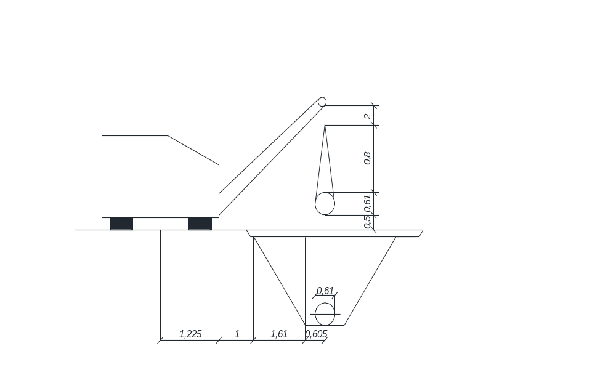
Рисунок 9 – Определение высоты стрелы

Определение расчетной высоты подъема крюка крана:
H = H₀ + h_{з} + h_{c} + h_{э}+$h_{п}$
где H₀ – уровень монтажного горизонта, 0 м;
h_{з} – запас по высоте 0,5 м;
h_{э} – высота монтируемого элемента (наружный диаметр трубы), м;
h_{c} – высота строповки, h_{c} = 0,8 м;
$h_{п}$-в стянутом положении, 2м.
Н=0,5+0,8+0,61+2=3,91м
Требуемый вылет стрелы крана:
B=${0,5*В}_{н}+m*h_{тр}+1+0,5*Б_{кр}$
где $В_{н}$-ширина траншеи по низу, м;
m -коэффициент заложения откоса, зависящий от вида грунта и глубины траншеи;
$h_{тр}$ –высота траншеи, м;
${ Б}_{кр}$ –база крана, м.
В=0,5$*1,21+0,67*2,41+1+0,5*2,45=$4,45м.
Грузоподъемность крана:
$Q=Q_{тр}+Q_{монт.пр}$=$1,32+0,28=1,6т$
где $Q_{тр}$-масса трубы, т;$Q_{монт.пр}$ –масса траверса, т.
Таблица 5 – Технические характеристики выбранного крана КС-1562Б
Характеристика | Единица измерения | Показатель
Базовый автомобиль | - | ГАЗ-53А
Длина основной стрелы | м | 6 и 10
Вылет (наим-наиб) | м | 3,2-6
Грузоподъемность при вылете(наим-наиб) | т | 5-1,5
Скорость подъема | м/мин | 12,6
Частота вращения | об/мин | 0,075 и 2,5
Размеры в транспортном положении:  -длина  -ширина  -высота | м | 8,4  2,45  3,35
Скорость передвижения | км/ч | 65
Вес крана | т | 4

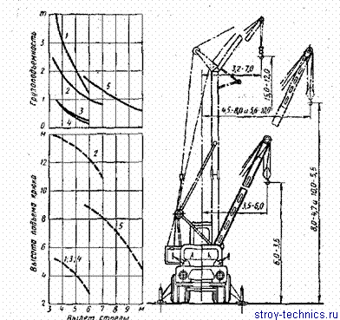
Рисунок 10 – Характеристика работы крана

3.4.Расчет транспортных средств

Определяем производительность транспорта:
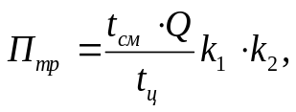
где Q – объем грунта, перевозимый за один рейс, м³. Q=16 м³;
k₁ = 0,75…0,8 – коэффициент использования транспорта по времени;
k₂=0,8…1 – коэффициент использования транспорта по грузоподъемности;
t_{см} = 8 ч – продолжительность одной смены;
t_{ц} – время транспортного цикла, т.е. время, в течении которого транспорт совершает полный круг.
t_{ц} =$t_{1}$+$t_{2}+t_{3}+$t_{xx}= 9,6+20+5+20=53,6мин =0,9ч
$$где t_{1}-время загрузки;$$
$t_{2},t_{хх}$-время транспортировки;
${ t}_{3}$-время разгрузки.
$$t_{1}=\left(\frac{Q}{q}\right)*t_{ц}^{экс}=\frac{16}{1}*36=9,6мин$$
$$t_{2}=t_{хх}=\frac{l_{тр}}{v}=\frac{10}{30}=0,33ч=20мин$$
$$П_{тр}=\frac{480*16}{53,6}*0,8*1=114,6$$
Находим общее число машин:
$$N=\frac{t_{ц}}{t_{1}}=\frac{0,9}{0,16}=6$$
Технические характеристики выбранного самосвала приведены в таблице 6.
Таблица 6 – Технические характеристики самосвала КамАЗ 6520
Характеристика | Единица измерения | Показатель
Грузоподъемность | кг | 14400
Полная масса КамАЗ | кг | 27550
Объем платформы | куб.м | 16
Угол подъема платформ | град | 50
Направление разгрузки | - | назад
Макс.скорость | км/час | 90
Внешний габаритный радиус поворота | % | 25

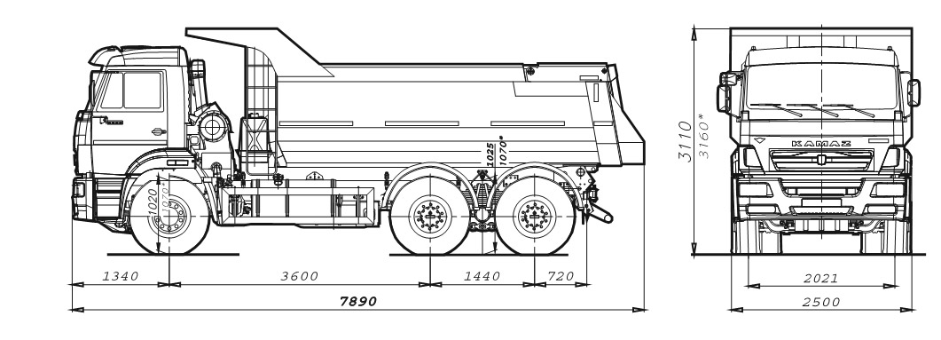
Рисунок 11 – Габаритные размеры КамАЗ 6520
3.5.Обратная засыпка траншеи

Обратная засыпка траншеи выполняется бульдозером ДЗ-28 на базе трактора Т-130. Технические характеристики приведены в таблице 7.
Таблица 7- Технические характеристики бульдозера ДЗ-28
Характеристика | Единица измерения | Показатель
Тип отвала | - | поворотный
Высота отвала | м | 1
Длина отвала | м | 3,94
Управление | - | гидравлическое
Мощность | кВт | 118
Марка трактора | - | Т-130
Масса бульдозерного оборудования | т | 2,85

3.6. Уплотнение грунта

Уплотнение грунта после первичной засыпки вручную выполняетсяэлектротрамбовкой типа ИЭ-4502. Технические характеристики приведены в таблице 8.
Таблица 8- Технические характеристики электротрамбовки ИЭ-4502
Характеристика | Единица измерения | Показатель
Толщина уплотняемого слоя | м | 0,3
Производительность | м.кв./час | 18
Энергия удара трамбующего башмака | Дж | 102
Площадь трамбующего башмака | кв.м | 0,109(33*33см)
Класс |  | 2
Габаритные размеры | мм | 970х475х1050
Масса | кг | 80

Уплотнение грунта после окончательной засыпки траншеи выполняется гидромолотомСП-62 на экскаваторе ЭО-4124.Технические характеристики приведены в таблице 9.
Таблица 9- Технические характеристикигидромолотаСП-62 и экскаватора ЭO-4124
Характеристика | Единица измерения | Показатель
Экскаватор:  Масса  Скорость перемещения | т  км/ч | 25  2,5
Гидромолот:  Диаметр  Длина  Масса | мм  мм  кг | 180  1330  312

3.6.Укатка оснований и асфальтобетонной смеси

Укатка основания и асфальтобетонной смеси выполняетсядорожным катком ДУ-47, предназначенным для уплотнения песчано-гравийной и асфальтобетонной смесей. Технические характеристики выбранного катка приведены в таблице 10.
Таблица 10 – Технические характеристики катка ДУ-47
Характеристика | Единица измерения | Показатель
Масса | т | 7,5
Ширина уплотняемой полосы | мм | 1400
Линейное давление переднего вальца | н/см | 340
Линейное давление заднего вальца | н/см | 290
Рабочая скорость | км/ч | 1,7-6,8
Вынуждающая сила | кН | 70
Номинальная мощность | кВт | 44

4.Технология производства работ
4.1. Демонтаж асфальтобетонного покрытия

По всей длине траншеи проводят нарезку асфальтобетонного покрытия. Демонтаж покрытия выполняют с помощьюбаровой машинойЭЦУ-150 на базе трактора МТЗ-82П с техническими характеристиками, приведенными в таблице 3.

4.2.Разработка грунта траншеи

Технологический процесс устройства траншей включает: разработку грунта с выгрузкой на бровку или в транспортные средства, транспортирование грунта, устройство приямков для заделки стыков труб.Разработка грунта производится одноковшовымиэкскаватором типа «обратная лопата» ЭО 4112А, с емкостью ковша 0,8 м³. Технические характеристики выбранного экскаватора приведены в таблице 4.Данный экскаватор разрабатывает грунт ниже своей стоянки и грузит его в самосвал КамАЗ 6520 для дальнейшего вывоза грунта в специально отведенные зоны. Грунт,предназначенный для засыпки труб, разрабатывается экскаватором в отвал (навымет) и складируется на бровке траншеи.Далее проводят подчистку траншеи вручную. Для монтажа труб, укладываемых в траншею, в местах соединения труб в дне траншеи устраиваются приямки, размеры которых следует принимать не менее указанных в таблице 3 СНиП 3.02.01-87 [3] в зависимости от материала труб, их диаметра и типа стыкового соединения.

4.3.Подготовка основания под монтируемый трубопровод

Для укладки труб на дне траншеи проводят подготовку искусственного основания из песчано-гравийной смеси толщиной в 30 см на всю ширину траншеи. Засыпают смесь вручную.

4.4.Монтаж трубопровода

При укладке железобетонных труб на искусственное основание в первый проход крана выполняют устройство песчанного основания, во второй проход кладут трубы и днища колодцев, в третий производят монтаж колодцев.Последовательность операций при монтаже труб зависит от типа стыкового соединения по СНИП 3.05.04-85, п.3[4]. В данном курсовом проекте для вибропрессованных железнобетонных труб принято раструбное соединение с резиновыми уплотнительными кольцами. На втулочный конец укладываемой трубы надевают резиновое кольцо, которое должно равномерно располагаться в канавке по всей окружности трубы (рис. 12). Далее трубу опускают в траншею с помощью выбранного крана КС-1562Б. Технические характеристики приведены в таблице 5. Втулочным концом трубу подводят к раструбу уложенной трубы и фиксируют ее путем подбивки грунта под нее с боковых сторон. Производят центровку трубы. С помощью монтажных приспособлений втулочный конец трубы вводят в раструб уложенной и одновременно закатывают резиновое кольцо в раструбную щель стыкуемых труб. Операция заканчивается тогда, когда уплотнительное кольцо дойдет до буртика на втулочном конце трубы. Производится центровка уложенной трубы по вертикали. Соединяемые концы труб следует отцентрировать так, чтобы ширина раструбной щели была одинаковой по всей окружности. По мере укладки труб следует проверять прямолинейность трубопровода и следить за тем, чтобы внутренняя поверхность труб не загрязнялась. После укладки трубопровода в траншею грунтом засыпают приямки и пазухи.
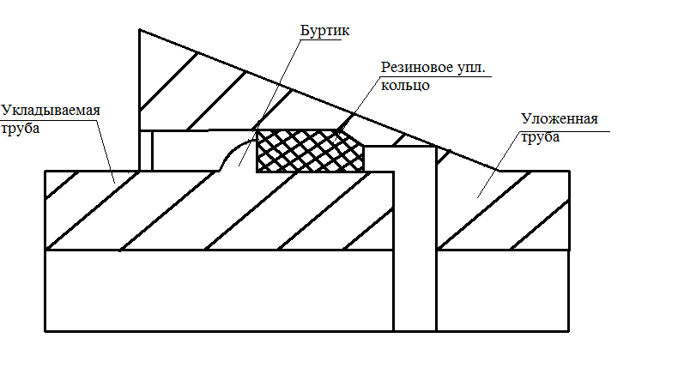

Рисунок 12 – Стыковое соединение

4.5.Присыпка трубопровода

Перед предварительными гидравлическими испытаниями производится закрепление трубы путем подсыпки грунта толщиной 10-15 см вручную с послойным уплотнением ручными трамбовками ИЭ-4502. Технические характеристики приведены в таблице 7.

4.6.Гидравлические испытания

Предварительные гидравлические испытания проводят на прочность, окончательные на герметичность поСНИП 3.05.04-85, п.7[4].Концы участка испытуемого трубопровода перед испытаниями герметически закрываются заглушками, присоединенными на болтах к фланцам фасонных патрубков двумя трубоукладчиками. После установки заглушек трубоукладчики занимаются устройством временных инвентарных упоров, а другие трубоукладчики занимаются присоединением трубопровода к агрегату (прессу) и к действующему трубопроводу или к ранее спрессованному и заполненному водой участку, с установкой манометров и вентилей. В заглушках на всех повышенных точках трубопровода предусматриваются патрубки с вентилями для удаления из трубопровода воздуха при наполнение его водой. Наполнение испытуемого трубопровода происходит с пониженного участка, давление в трубопроводе поднимается до испытательного и поддерживается в течение 10 мин; после этого давление снижается до рабочего и производится тщательный осмотр трубопровода, один трубоукладчик обслуживает опрессовочный агрегат и наблюдает за постоянством давления. В случае обнаружения дефектов в трубопроводе давление снижают до нуля, и все трубоукладчики занимаются их устранением. Трубопровод будет признан выдержавшим предварительное гидравлическое испытание, если в нем под действием испытательного давления не произойдет разрыва труб и фасонных частей, нарушения заделки стыковых соединений, а под действием рабочего давления не будет происходить утечки воды. Окончательное испытание для железобетонных труб производится не ранее чем через 72 часа по условиям принятия после засыпки траншеи и наполнения трубопровода водой. Во время окончательного испытания трубоукладчик обслуживает опрессовочный агрегат и наблюдает за постоянством давления. Остальные трубоукладчики наблюдают за показаниями манометров и уровнем в мерном бачке. После испытания трубопровод необходимо подвергнуть промывке и дезинфекции.

4.7.Засыпка траншеи бульдозером с уплотнением

После проверки правильности укладки трубопровода, установки колодцев и визуального контроля качества заделки стыковых соединений траншею засыпают грунтом. Тщательно выполненная засыпка траншеи обеспечивает равномерную передачу нагрузки на трубопровод и основание. Окончательную засыпкутраншеи выполняется бульдозером ДЗ-28 на базе трактора Т-130. Технические характеристики приведены в таблице 7. Последующее уплотнение грунта выполняетсягидромолотом СП-62 на экскаваторе ЭО-4124. Технические характеристики приведены в таблице 9. Толщина отсыпаемого грунта в траншею 60 см, время уплотнения гидромолотом не более 15 секунд [5].Обратную засыпку траншеи следует вести сразу же после укладки труб, что позволит избежать обрушения стенок траншеи, заиливания труб в результате атмосферных осадков, а также пересушивания или переувлажения грунта в отвалах.
4.8.Хлорирование и промывка трубопровода
После очистки и промывки трубопровод подлежит дезинфекции хлорированием при концентрации активного хлора 75 - 100 мг/л (г/м ) с временем контакта хлорной воды в трубопроводе 5 - 6 ч или при концентрации 40 - 50 мг/л (г/м3) с временем контакта не менее 24 ч. Концентрация активного хлора назначается в зависимости от степени загрязненности трубопровода.Для осуществления контроля за содержанием активного хлора по длине трубопровода в процессе его заполнения хлорной водой через каждые 500 м следует устанавливать временные пробоотборные стояки с запорной арматурой, выводимые выше поверхности земли, которые также используют для выпуска воздуха по мере заполнения трубопровода. Ведение хлорного раствора в трубопровод следует продолжать до тех пор, пока в точках, наиболее удаленных от места подачи хлорной извести, станет вытекать вода с содержанием активного (остаточного) хлора не менее 50 % заданного. С этого момента дальнейшую подачу хлорного раствора необходимо прекратить, оставляя трубопровод заполненным хлорным раствором в течение расчетного времени контакта, указанного в п.6 настоящего приложения. СНиП 3.05.04-85[4]. После окончания контакта хлорную воду следует сбросить в места, указанные в проекте, и трубопровод промыть чистой водой до тех пор, пока содержание остаточного хлора в промывной воде не снизится до 0,3 - 0,5 мг/л.

4.9. Укатка оснований и асфальтобетонной смеси

Песчано-гравийную смесь оптимального гранулометрического состава разрешается приготавливать непосредственно на дороге.Смесь в момент укладки должна иметь влажность, близкую к оптимальной с отклонением не более 10%. При недостаточной влажности смесь следует увлажнять за 20-30 мин до начала уплотнения. Укладку асфальтобетонной смеси выполняют согласно СНиП 3.06.03-85.Укатка основания и асфальтобетонной смеси выполняется дорожным катком ДУ-47, предназначенный для уплотнения песчано-гравийной и асфальтобетонной смесей. Технические характеристики выбранного катка приведены в таблице 10.

5. Калькуляция трудовых затрат

Цель производственной калькуляции-определить трудоемкость и размер зарплаты рабочих. Основанием для калькуляции служат объемы работ, нормы времени и расценки на единицу измерения объема работ, нормы времени и расценки на единицу измерения объема работ приведенные в ЕНиР.Калькуляция трудовых затрат приведена в таблице 11.

Таблица 11 - Калькуляция трудовых затрат
Обоснование ЕНиР | Наименование работ | Объем |  | Состав звена | Норма времени |  | Затраты труда,руб/коп
Обоснование ЕНиР | Наименование работ | Ед.измерения | Количество | Состав звена | На ед. объема | На весь объем | На ед. объема | На весь объем
2-1-4 | Нарезка прорезей в асфальтобетонном покрытии | 100 м | 13,2 | 1 | 10,5 | 138,6 | 11,13 | 146,92
2-1-9 | Удаление асфальтобетонного покрытия с погрузкой в транспорт | 100  м³ | 6,1248 | 1 | 5,5 | 33,68 | 5,83 | 35,7
2-1-13 | Механизированная разработка грунта одноковшов экскаватор вместимостью ковша до 1$м^{3}$ категория грунта-2 | 100  м³ | 44,88 | 2 | 3,2 | 143,6 | 3,15 | 141,37
2-1-13 | Механизированная разработка грунта с погрузкойв транспортное средство | 100м³ | 1,7 | 2 | 4,2 | 7,14 | 4,14 | 7,038
36-2-122 | Вывоз грунта | 100м³ | 1,7 | 2 | 5 | 8,5 | 8,23 | 14
2-1-54 | Подчистка траншеи вручную | 1м³ | 134,64 | 3 | 1,3 | 175,032 | 0,832 | 112,02
2-1-52 | Устройство приямков для заделки стыков труб | 1ям | 129 | 2 | 0,27 | 34,83 | 0,173 | 22,317
9-2-32 | Устройство песчаного основания | 1 м³ | 239,58 | 4 | 0,9 | 215,62 | 0,603 | 144,47
9-2-6 | Монтаж трубопровода и герметизация стыков | 1м | 660 | 5 | 0,57 | 376,2 | 0,413 | 272,58
9-2-29 | Устройство колодцев из сборного ж/б | 1к | 10 | 3 | 13,5 | 135 | 9,86 | 986
9-2-19 | Монтаж запорной арматуры | 1шт | 10 | 3 | 4,4 | 44 | 3,39 | 339
9-2-29 | Покрытие внешних и наружных стен колодцев гидроизоляцией | 1к | 10 | 4 | 4,1 | 410 | 3,24 | 324
2-1-58 | Первичная обратная засыпка вручную | 1м³ | 1069,65 | 2 | 0,57 | 609,7 | 0,351 | 375,45
2-1-59 | Уплотнение грунта вручную | 100 м² | 16,038 | 1 | 2,3 | 36,88 | 1,61 | 25,82
9-2-9 | Предварительные гидравлические испытания | 1м | 660 | 2 | 0,48 | 316,8 | 0,386 | 254,76
2-1-34 | Окончательная засыпка траншеи бульдозером | 100м³ | 34 | 5 | 0,77 | 26,18 | 0,701 | 23,834
2-1-33 | Уплотнение грунта уплотнительной машиной | 100  м³ | 34 | 1 | 0,88 | 29,92 | 0,801 | 27,234
9-2-9 | Окончательные гидравлические испытания | 1м | 660 | 5 | 0,48 | 316,8 | 0,386 | 254,76
9-2-9 | Хлорирование и промывка трубопровода | 1м | 660 | 1 | 0,11 | 72,6 | 0,076 | 50,16
17-1 | Устройство основания песчано-гравийной смесью | 100  м² | 29,304 | 1 | 0,11 | 3,22 | 0,117 | 3,428
17-3 | Укатка оснований катком | 100 м² | 29,304 | 1 | 0,48 | 14,06 | 0,509 | 14,92
17-6 | Укладка асфальтобетонной смеси  вручную | 100м² | 29,304 | 5 | 1,36 | 39,85 | 1,04 | 27,35
17-7 | Укатка оснований и покрытий | 100 м² | 29,304 | 1 | 0,61 | 17,87 | 0,076 | 2,227
 | Итого: |  |  |  |  |  |  | *****
 | Итого: |  |  |  |  | ****

6. Календарный план производства работ

Календарный план производства работ– основной оперативный документ по выполнению всех работ на объекте. В нем отражается принятая технология производства работ и увязываются по времени технологические операции и рабочие процессы, а также предусматривается возможность совмещения процессов.
Продолжительность работ по ведущим процессам определяется по формуле:
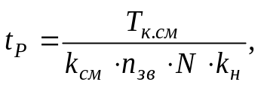
где T_{к.см} – трудоемкость выполнения каждого вида работ чел-см;
k_{см} – количество смен в течении суток ;
n_{зв} – состав звена ;
N– количество механизмов (машин), работающих одновременно,1;
k_{н} – коэффициент планируемого перевыполнения норм, равный 1,1…1,2.
Таблица 12 – Календарный план производства работ
№ п/п | Наименование работ | Объем работ |  | Трудозатраты, чел-см | Состав звена | Кол-во смен | Продолжительность работы, дней
№ п/п | Наименование работ | ед. изм | кол-во
1 | Нарезка прорези в асфальтобетонном покрытии | 100м | 13,2 | 17,32 | 1 | 2 | 7,22
2 | Удаление асфальтобетонного покрытия с погрузкой в транспорт | 100  м³ | 6,1248 | 4,21 | 1 | 2 | 1,9
3 | Механизированная разработка грунта одноковшовым экскаватор вместимостью ковша до 1$м^{3}$ категория грунта-2 | 100  м³ | 44,88 | 17,95 | 2 | 2 | 4
4 | Механизированная разработка грунта с погрузкойв транспортное средство | 100  м³ | 1,7 | 0,89 | 2 | 2 | 0,2
5 | Вывоз грунта | 100 м³ | 1,7 | 1,06 | 2 | 2 | 0,24
6 | Подчистка траншеи вручную | 1м³ | 134,6 | 21,88 | 3 | 2 | 3,3
7 | Устройство приямков для заделки стыков труб | 1яма | 129 | 4,35 | 2 | 2 | 1
8 | Устройство песчаного основания | 1м³ | 239,58 | 26,95 | 4 | 2 | 3,06
9 | Монтаж трубопровода и герметизация стыков | 1м | 660 | 47,02 | 5 | 2 | 4,28
10 | Устройство колодцев из сборного ж/б | 1к | 10 | 16,87 | 3 | 2 | 2,55
11 | Монтаж запорной арматуры | 1шт | 10 | 5,5 | 3 | 2 | 0,83
12 | Покрытие внешних и наружных стен колодцев гидроизоляцией | 1к | 10 | 51,25 | 4 | 2 | 5,84
13 | Первичная обратная засыпка вручную | 1м³ | 1069,65 | 76,21 | 8 | 2 | 4,33
14 | Уплотнение грунта вручную | 100 м² | 16,038 | 4,61 | 2 | 1 | 2,1
15 | Предварительные гидравлические испытания | 1м | 660 | 39,6 | 12 | 3 | 1
16 | Окончательная засыпка траншеи бульдозером | 100  м³ | 34 | 3,27 | 5 | 1 | 0,6
17 | Уплотнение грунта уплотнительной машинкой | 100  м³ | 34 | 3,74 | 3 | 1 | 1,14
18 | Окончательные гидравлические испытания | 1м | 660 | 39,6 | 12 | 3 | 1
19 | Хлорирование и промывка трубопровода | 1м | 660 | 9,075 | 4 | 2 | 1,03
20 | Устройство основания песчано-гравийной смесью | 100 м² | 29,304 | 0,402 | 1 | 1 | 0,37
21 | Укатка оснований катком | 100 м² | 29,304 | 1,75 | 2 | 1 | 0,8
22 | Укладка асфальтобетонной смеси вручную | 100 м² | 29,304 | 4,98 | 5 | 2 | 0,45
23 | Укатка оснований и покрытий | 100 м² | 29,304 | 2,23 | 2 | 1 | 1

7.Строительный генеральный план
7.1.Временное здание и сооружения

В соответствии с существующей классификацией временных зданий последние подразделяются на производственные, административные, санитарно-бытовые, жилые, общественные и склады.
К санитарно-бытовым зданиям относятся:
- гардеробные помещения;
- умывальники и душевые;
- помещения для обогрева и сушки одежды;
- столовые и буфеты;
- здравпункт;
- уборные.
К административным временным зданиям относятся:
- конторы;
- диспетчерские;
- строительные лаборатории.
Проектирование временных санитарно-бытовых и административных зданий производится в следующей последовательности:
  - определение номенклатуры временных зданий;
  - определение расчетной численности рабочих;
  - расчет площадей и объемов временных зданий, выбор типа временных зданий
  - составление ведомости временных, постоянных зданий и сооружений.
Таблица 13– Расчет площади временных зданий
№ п/п | Наименование помещений | Показатель для расчета площади | Кол-во рабочих и служащих | Площадь по расчету, м² | Размеры в плане, м×м | Тип здания | Принятая площадь, м² | Высота поме-щения, м
1 | Гардеробная | 0,9 м²/чел | 14 | 10,8 | 3$×5$ | Инвентарные передвижные вагон-домики | 15 | 2,5
2 | Помещение для сушки одежды | 0,2 м²/чел | 14 | 2,8 | 2$×$2 | Инвентарные передвижные вагон-домики | 4 | 2,5
3 | Помещение для приема пищи | 1,2 м²/чел | 14 | 16,8 | 4$×$5 | Инвентарные передвижные вагон-домики | 20 | 2,5
 | Умывальные | 0,5 м²/чел | 14 | 7 | 1$×$2 | Инвентарные передвижные вагон-домики | 2 | 2,5
5 | Помещение для обогрева рабочих | 0,2 м²/чел | 14 | 2,8 | 2$×$2 | Инвентарные передвижные вагон-домики | 4 | 2,5
6 | Конторапрораб  ская | 3,5 м²/ чел | 2 | 7 | 2$×$4 | Инвентарные передвижные вагон-домики | 8 | 2,5
7 | Туалет | 1,5 м²/чел | 2 | 3 | 3$×$2 | Инвентарные передвижные вагон-домики | 6 |  | 2,5

Число рабочих Z_{раб} = 12 чел.
Число ИТР Z_{итр} = 0,1∙Z_{раб} = 0,1∙12 = 1,2=2 чел.
По расчету принимаемвагон-домики передвижные (L = 7м; B = 2,5 м; H = 2,5 м) в количестве 3 шт.

7.2.Проектирование временных систем электроснабжения

Для обеспечения требуемой освещенности на территории строительства рассчитываем необходимое количество прожекторов. К расчету принимаем прожекторы ПЗС-35 с удельной мощностьюP = 0,25…0,4 Вт/м²∙Лк, количество которых определяется по формуле:
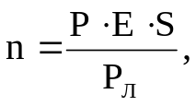
где P – удельная мощность (0,25-0,4 Вт/м²)
E – освещенность;для территории строительства E = 2 Лк;
S – площадьосвещения;S=3960м²
P_{Л} = 1000 Вт – мощность лампы прожектора.
Количество прожекторов для освещения территории строительства:
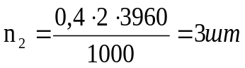

Список литературы
1.ГОСТ 12586.0-83 «Трубы железобетонные вибропрессованные. Технические условия»
2.СНиП 2.04.02-84* «Водоснабжение. Наружные сети и сооружения»
3.СНиП 3.02.01-87 «Земляные сооружения, основание и фундаменты»
4.СНиП 3.05.04-85 «Наружные сети и сооружения водоснабжения и канализации»
5.ТР 73-98 «Технические рекомендации по технологии уплотнения при обратной засыпке котлованов, траншей, пазух»
6.ЕНиР. Сб. 2, вып.1. Механизированные и ручные земляные работы. – Госстрой СССР. – Москва.,Стройиздат, 1988 г.
7.ЕНиР. Сб. 9, вып.2. Сооружение систем теплоснабжения, водоснабжения, газоснабжения и канализации.-Госстрой СССР. – Москва, Стройиздат, 1989г.
8.ЕНиР. Сб. 17. Строительство автомобильных дорог. .-Госстрой СССР. – Москва, Стройиздат, 1990г.

